T | -1 | +5 | B | T | -10 | Z | +10 | P | -5 | +1 | Z | P | -10
-15 | +10 | -1 | P | +25 | B | -10 | +1 | +5 | T | -10 | -25 | B | +1
B | +5 | T | -10 | -5 | +1 | P | +10 | -25 | -15 | +5 | +15 | -10 | -5
-10 | -1 | +15 | B | -10 | +10 | +5 | P | -1 | T | -10 | B | +1 | +10
-25 | +15 | -10 | T | -15 | +1 | B | -1 | +15 | -10 | B | -1 | +10 | P
+1 | T | +5 | -15 | B | P | -10 | +15 | B | +5 | T | +10 | -1 | +25

Это вариант игры «Офламерон» совершенно аналогичен варианту со сдвигаемыми карточными рядами http://images900dpi.h1.ru/page.htm Вышеприведенная таблица имитирует 6 карточных рядов аналогично варианту

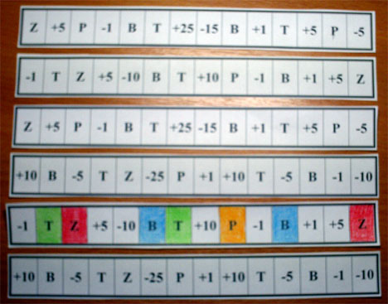

Для игры надо несколько таких таблиц (в каждой достаточно поменять содержимое нескольких ячеек перед распечатыванием) и их так же подкладывают сверху, когда фишки игроков добираются до верхнего ряда.

Иллюстрированное руководство по игре - http://tuapse-more.narod.ru/page.htm

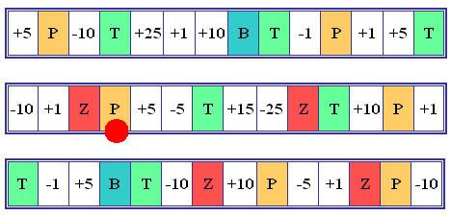

Если у вас есть цветной принтер, можно изготовить версию игры «Офламерон», для которой не нужны фишки. Вместо них используется ручка – это так называемая версия Paper and Pencil Game - http://www.oflameron.ru/ee/ (или http://about.h18.ru/ ) Вместо рядов карточек в этом варианте используется красивый игровой бланк. Его надо скачать и распечатать. Для подготовленных пользователей есть программа-генератор, позволяющая сгенерировать и распечатать игровые бланки в автоматическом режиме - http://gamebuilder.narod.ru/

Все версии игры “Oflameron” имеют похожие правила. Отличия связаны только с возрастом игроков.

http://coffee.oflameron.ru

T | -1 | +15 | B | T | -10 | Z | +5 | P | -1 | +5 | Z | P | +10
-15 | +10 | -1 | P | +25 | B | -10 | +1 | +5 | T | -10 | +25 | B | +1
B | Z | T | +1 | -5 | +1 | P | +10 | -25 | -15 | +5 | +1 | -10 | -5
-10 | -1 | +15 | Z | -10 | -5 | +5 | B | -1 | T | -10 | B | +5 | +15
+25 | -15 | +1 | T | -15 | +1 | P | -1 | +15 | -10 | B | Z | +10 | P
+1 | T | +5 | -5 | Z | T | -10 | +1 | B | +15 | T | -10 | +10 | -1

